**おおさかＱネット「新環境総合計画」に関するアンケート　分析結果概要**

■実施期間　平成30年3月2日（金）～3月5日（月）

■サンプル数　国勢調査結果（平成27年）に基づく性・年代・居住地（4地域）の割合で割り付けた18歳以上の大阪府民1,000サンプル



大阪市域　　：大阪市

北部大阪地域：豊中市、池田市、吹田市、高槻市、茨木市、箕面市、摂津市、島本町、豊能町、能勢町

東部大阪地域：守口市、枚方市、八尾市、寝屋川市、大東市、柏原市、門真市、東大阪市、四條畷市、交野市

南部大阪地域：堺市、岸和田市、泉大津市、貝塚市、泉佐野市、富田林市、河内長野市、松原市、和泉市、羽曳野市、高石市、藤井寺市、泉南市、大阪狭山市、阪南市、忠岡町、熊取町、田尻町、岬町、太子町、河南町、千早赤阪村

1.　調査目的

　大阪府では、「大阪21世紀の新環境総合計画」を策定し、本計画に定めた各指標・目標値についての進捗状況等を把握し、今後の計画の見直しや持続可能な環境保全活動の実現につながる施策検討の資料とする。

2.　主な調査（検証）項目

* 計画指標

①生物多様性を認知している府民の割合

②リサイクル製品の購入意向のある府民の割合

③資源物を分別している府民の割合

* 将来像「あらゆる主体が参加行動する社会のイメージ」の「府民の環境配慮行動」のうち、下記項目の実態把握

①地域の環境保全活動への参加

②環境教育・環境学習活動（座学・体験型）への参加

③環境行動の働きかけ

* 調査仮説

仮説1：（生物多様性）生物多様性について内容を知っている人は、生物多様性に係る活動の担い手（博物館等の生物多様性関連施設や大学、NPO等）からの情報をきっかけにしている割合が高い。

仮説2：（リサイクル製品）リサイクル製品の購入意向を示さない人は、リサイクル製品の品質や価格に良いイメージを持っていない傾向にある。

仮説3：（資源物の分別）分別しないと答えた人でも、住んでいる地域の分別ルール自体は認識している。

3.　主な調査（検証）結果

* 計画指標

①生物多様性について「言葉は知っている人」32.5％、「内容まで知っている人」17.8％

②自分で日用品を買う人のうち、リサイクル製品の購入意向のある府民の割合43.3％

③資源物を分別している府民の割合95.4％

* 将来像「あらゆる主体が参加行動する社会のイメージ」の「府民の環境配慮行動」のうち、下記項目の実態把握

　①地域の環境保全活動への参加率11.2％

　②環境教育・環境学習活動への参加率　座学：4.9％、体験型：6.6％

　③環境行動への働きかけをしている人：16.0％

* 仮説検証

仮説1：生物多様性に関することの内容として【生物多様性に関する基本的事項】を知っていると回答した人は、行政や「生物多様性に係る活動の担い手」からの情報発信をきっかけにしている割合が高く、【生物多様性に関する現状、取組み】を知っていると回答した人は、メディアを媒体とした情報発信をきっかけにしている割合が高かった。また、提示した生物多様性に関することで知っている項目について、3個以上知っていると回答した人は2個以下の人に比べ、「生物多様性に係る活動の担い手」や「テレビやラジオ、新聞等のメディア」を情報のきっかけとしている割合が高かった。

仮説2：リサイクル製品の購入意向がない人の方が、リサイクル製品に対して「品質が良い」「リーズナブルである」というイメージに、否定的な割合が高かった。

仮説3：資源物を分別しないことがある人は、常に分別している人に比べ、地域の資源物分別ルールの存在は認識しているものの、その内容を知らない割合が高かった。

（注）

1. 「おおさかＱネット」の回答者は、民間調査会社に登録されたインターネットモニターであり、回答者の構成は無作為抽出サンプルのように「府民全体の縮図」ではない。そのため、アンケート調査の「単純集計（参考）」は、無作為抽出による世論調査のように「調査時点での府民全体の状況」を示すものではなく、あくまで本アンケートの回答者の回答状況にとどまる。ただし、性別、年齢、地域に関しては、直近の国勢調査の大阪府の構成比に合わせている。

2.　割合を百分率で表示する場合は、小数点第2位を四捨五入した。四捨五入の結果、個々の比率の合計と全体を示す数値とが一致しないことがある。

3.　図表中の表記の語句は、短縮・簡略化している場合がある。

4.　図表中の上段の数値は人数（n）、下段の数値は割合（％）を示す。

5.　図表下にカイ2乗検定の値（p値）を記載しているものは、信頼度5％水準で統計上の有意差がみられたもの。

6.　複数回答のクロス集計については、カイ2乗検定を行っていない。

**1　「生物多様性」について**

　大阪府は、豊かな森林、農空間、里地・里山、河川、海等が維持され、身近に生きものと触れ合える水とみどり豊かな都市の実現を目指して、府民が生物多様性への理解を高め、生物多様性に配慮した行動に繋がるような施策を展開している。府民の「生物多様性」の認知度や理解状況を確認し、計画の進捗状況を把握する。

**1-1　「生物多様性」の認知度（単純集計）**

「生物多様性」という言葉を見たり聞いたりしたことのある人を「言葉は知っている人」、「生物多様性」について「他人にある程度説明できるくらい内容も知っている」及び「他人に説明はできるほどではないが、内容は知っている」と回答した人を「内容まで知っている人」とする。

* 計画指標　…　2020年度までに「生物多様性」の府民認知度70％以上
* 「生物多様性」について「言葉は知っている人」は、32.5％（図表1-1-1）
* 「生物多様性」について「内容まで知っている人」は、17.8％（図表1-1-2）

【図表1-1-1】



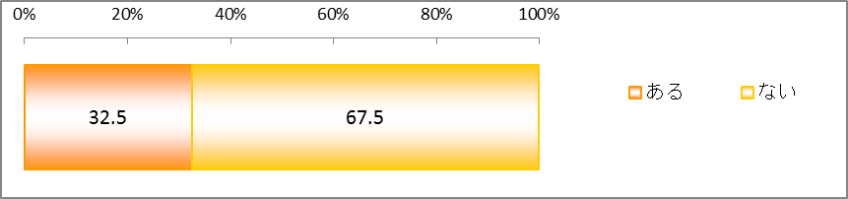

【図表1-1-2】



「内容まで知っている人」

…178人

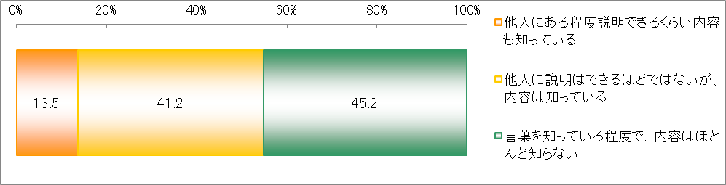

**1-2　生物多様性に関することで知っていること（単純集計）**

　生物多様性に関する項目を提示し、その中で知っている内容を質問した。

* 最も高かったのは、「世界の森林やサンゴ礁が、年々減少していること（46.1％）」、次いで「外来生物が日本の在来種の生息環境を脅かし、生態系への悪影響や農作物への被害などの問題を引き起こしている（39.0％）」、「私たちの生活は、生物多様性によってもたらされる生きものの恵みによって成り立っていること（34.0％）」と続いた。
* 「この中に知っているものはない」と回答した人は33.4％であった。（図表1-2）

「生物多様性」について、言葉を知っている人は3割程度（先述1-1）であったが、生物多様性に関することに対し「この中に知っているものはない」と回答した人33.4％を除くと、生物多様性に関することについてなんらかのことを知っている人の割合は6割強となった。

【図表1-2】



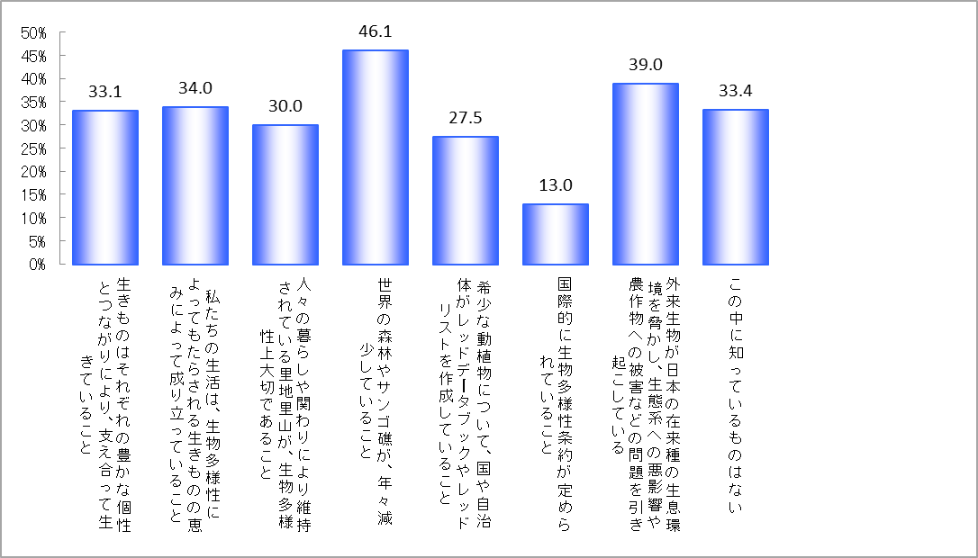

**1-3　生物多様性の理解状況別、生物多様性について知ったきっかけ**

生物多様性の理解状況別に生物多様性について知ったきっかけを集計し、今後の啓発手法の検討材料とする。

生物多様性については、行政からの情報発信に加え、博物館や大学、NPO、及びメディア等からの情報も効果的であると考えられるため、知ったきっかけを、

【行政による啓発活動】（以下のいずれかを選択）

・「大阪府のホームページや広報紙」

・「府内市町村のホームページや広報紙」

【生物多様性に係る活動の担い手による情報発信】（以下のいずれかを選択）

・「博物館、水族館などの生物多様性関連施設」

・「大学、研究室の活動報告、ホームページ等」

・「NPOの活動報告、ホームページ等」

【メディアを媒体とした情報発信】（以下の項目を選択）

　・「テレビやラジオ、新聞等のメディア」

と、それぞれについて選択しなかった人（【選択せず】）に分けて分析する。

また、生物多様性の理解状況については、「Ｑ3　生物多様性に関することで知っていること」で選択した項目別、個数別に整理する。項目別については、

【生物多様性に関する基本的事項】（以下のいずれかを選択）

　・「生きものはそれぞれの豊かな個性とつながりにより、支え合って生きていること」

　・「私たちの生活は、生物多様性によってもたらされる生きものの恵みによって成り立っていること」

　・「人々の暮らしや関わりにより維持されている里地里山が、生物多様性上大切であること」

【生物多様性に関する現状、取組み】（以下のいずれかを選択）

　・「世界の森林やサンゴ礁が、年々減少していること」

　・「希少な動植物について、国や自治体がレッドデータブックやレッドリストを作成していること」

　・「国際的に生物多様性条約が定められていること」

　・「外来生物が日本の在来種の生息環境を脅かし、生態系への悪影響や農作物への被害などの問題を引き起こしている」

と、それぞれについて選択しなかった人（【選択せず】）に分けて分析する。

　個数別については、本問の平均回答個数が2.23個であったことから、【2個以下】と

【3個以上】に分けて分析する（「この中に知っているものはない」と回答した人は分析から除く）。

行政による啓発活動

* 生物多様性について見聞きしたきっかけとして、行政のホームページや広報紙などの【行政による啓発活動】を選択した割合は、何らかの生物多様性に関することを知っている人の中でも1割強に留まった。
* 【生物多様性に関する基本的事項】について知っている人の方が、【行政による啓発活動】をきっかけとしている割合が高かった。
* 【生物多様性に関する現状、取組み】について知っている人の方が、【行政による啓発活動】をきっかけとしている割合が低く、このような内容を知るきっかけは行政以外の活動主体による情報発信が主になっていると考えられる。
* 生物多様性の理解状況（個数別）では、大きな差が見られなかった。（図表1-3-1）

【図表1-3-1】





生物多様性に係る活動の担い手による情報発信

* 生物多様性について見聞きしたきっかけとして、博物館や水族館、大学、NPO等の【生物多様性に係る活動の担い手による情報発信】を選択した割合は、何らかの生物多様性に関することを知っている人の中でも2割弱に留まった。
* 【生物多様性に関する基本的事項】について知っている人の方が、【生物多様性に係る活動の担い手による情報発信】をきっかけとしている割合が高かった。
* 【生物多様性に関する現状、取組み】については、大きな差が見られなかった。
* 生物多様性の理解状況（個数別）では、【3個以上】知っている人の方が、【生物多様性に係る活動の担い手による情報発信】をきっかけとしている割合が高かった。（図表1-3-2）

【図表1-3-2】





メディアを媒体とした情報発信

* 生物多様性について見聞きしたきっかけとして、テレビやラジオ、新聞等の【メディアを媒体とした情報発信】を選択した割合は、何らかの生物多様性に関することを知っている人の約半数にのぼった。
* 【生物多様性に関する基本的事項】については、大きな差が見られなかった。
* 【生物多様性に関する現状、取組み】について知っている人の方が、【メディアを媒体とした情報発信】をきっかけとしている割合が高かった。
* 生物多様性の理解状況（個数別）では、【3個以上】知っている人の方が、【メディアを媒体とした情報発信】をきっかけとしている割合が高かった。（図表1-3-3）

【図表1-3-3】





　以上から、【生物多様性に関する基本的事項】を知っている人は、【行政による啓発活動】や、【生物多様性に係る活動の担い手による情報発信】をきっかけとしている割合が高く、【生物多様性に関する現状、取組み】を知っている人は、【メディアを媒体とした情報発信】をきっかけとしている割合が高かった。

　また、生物多様性に関することで知っていることを個数別で分析すると、【3個以上】の層は【2個以下】の層に比べ、【生物多様性に係る活動の担い手による情報発信】や【メディアを媒体とした情報発信】をきっかけとしている割合が高く、これらの媒体による啓発は、府民の生物多様性に対する理解に大きく貢献していると考えられる。

**2　府民の環境配慮行動について（単純集計）**

大阪府は、あらゆる主体が日常的に環境配慮行動に取り組む社会の実現を目指し、環境問題への気付きと環境配慮行動の拡大に向けた取組みを進めている。府民の環境配慮行動への参加状況を確認し、計画の進捗状況を把握する。

**2-1　地域における環境保全のための取組み**

　次の表を提示し、この1年間における地域における環境保全のための取組み状況を質問した。



* この1年に参加した人は、全体の11.2％であった。（図表2-1-1）
* 1年以上前に参加したことのある人も含め、参加分野について質問したところ、「資源循環分野（62.7％）」が最も高く、「省エネルギー・地球温暖化防止分野（31.4％）」、「豊かで快適な都市環境分野（29.0％）」と続いた。（図表2-1-2）

【図表2-1-1】



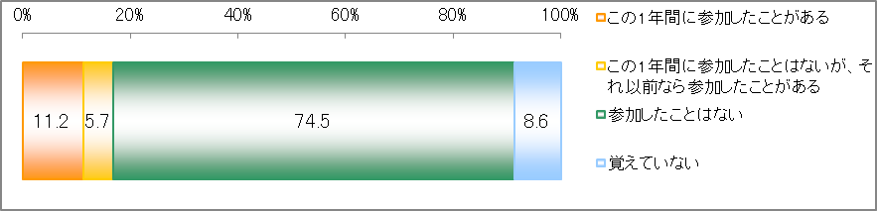

【図表2-1-2】



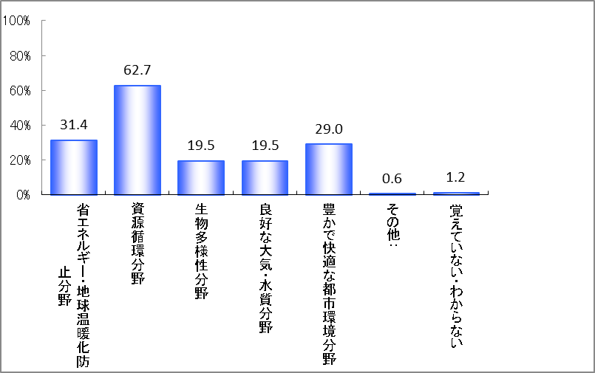

**2-2　環境教育・環境学習活動（座学）**

　次の表を提示し、この1年間における環境教育・環境学習活動（座学）の取組み状況を質問した。



* この1年に参加した人は、全体の4.9％であった。（図表2-2-1）
* 1年以上前に参加したことのある人も含め、参加分野について質問したところ、「省エネルギー・地球温暖化防止分野（48.8％）」が最も高く、「生物多様性分野（38.2％）」、「資源循環分野（35.0％）」と続いた。（図表2-2-2）

【図表2-2-1】



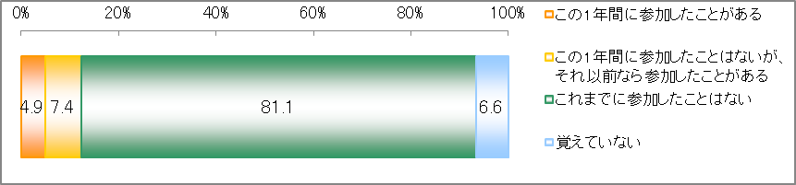

【図表2-2-2】



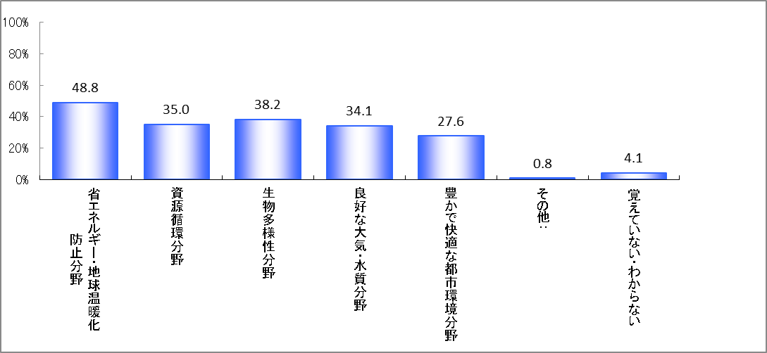

**2-3　環境教育・環境学習活動（体験型）**

次の表を提示し、この1年間における環境教育・環境学習活動（体験型）の取組み状況を質問した。



* この1年に参加した人は、全体の6.6％であった。（図表2-3-1）
* 1年以上前に参加したことのある人も含め、参加分野について質問したところ、「生物多様性分野（36.0％）」が最も高く、「省エネルギー・地球温暖化防止分野（34.7％）」、「資源循環分野（32.7％）」と続いた。（図表2-3-2）

【図表2-3-1】



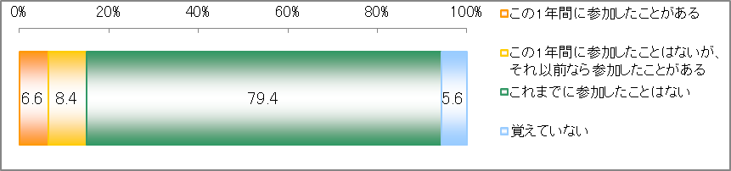

【図表2-3-2】



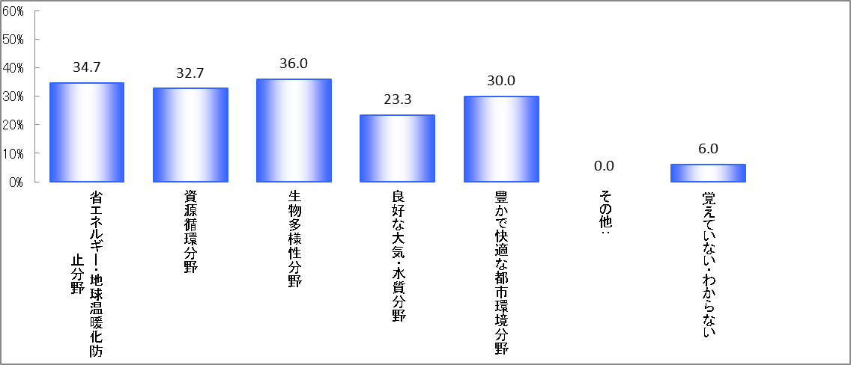

**2-4　環境行動の働きかけ（環境に対してよいと思うことを人に伝える）**

次の表を提示し、この1年間における環境行動の働きかけに関する行動状況を質問した。



* この1年に環境に対してよいと思うことを人に伝えた人は、全体の16.0％であった。（図表2-4）

【図表2-4】



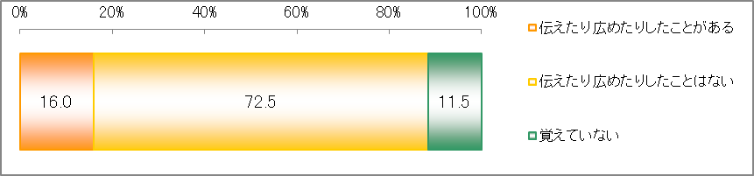

**3　府民の環境行動を促進させるための各支援策（単純集計）**

　府や他の行政、団体等は、府民の環境配慮行動を促進するため、情報や場所の提供など、様々な支援策を実施している。ここでは、各支援策の認知状況や、認知後の環境に対する行動や関心について確認する。

**3-1　インターネットによる情報提供**

　インターネットによる環境情報の提供について、「インターネットの情報を見て、環境問題について考えたり、取り組んだことがある」及び「情報を見たことはあるが、特に環境問題を意識することはなかった」と回答した人を【見たことがある】とする。

* インターネットによる情報を【見たことがある】割合は、16.4％であった。
* インターネットの情報によって環境問題について考えたり、取り組んだことがある割合は、6.6％であった。（図表3-1）

【図表3-1】

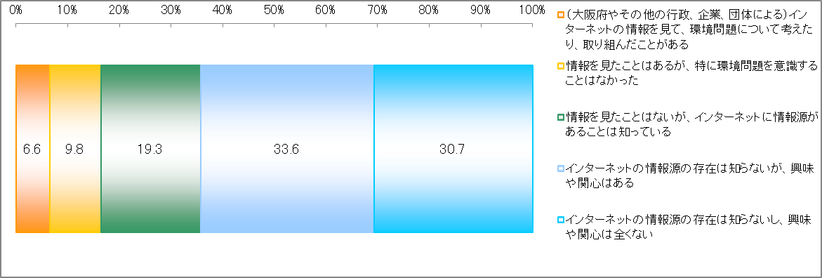

16.4％

**3-2　パンフレットやチラシ等による情報提供**

　パンフレットやチラシ等の紙媒体による環境情報の提供について、「環境に関するパンフレットなどを見て、環境問題について考えたり、取り組んだことがある」及び「パンフレットなどを見たことはあるが、特に環境問題を意識することはなかった」と回答した人を【見たことがある】とする。

* パンフレットやチラシ、広報紙等の情報を【見たことがある】割合は、15.6％であった。
* パンフレットやチラシ、広報紙等を見て、環境問題について考えたり、取り組んだことがある割合は、6.6％であった。（図表3-2）

【図表3-2】



15.6％

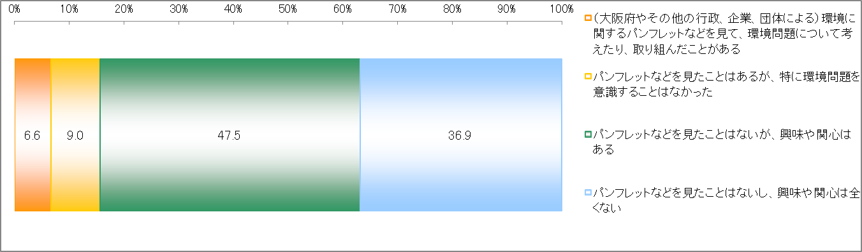

**3-3　環境活動のための公共施設**

　環境活動を行うための場所や資料を提供する公共施設について、「施設を利用して、環境問題について考えたり、取り組んだことがある」及び「施設を利用したことはあるが、特に環境問題を意識することはなかった」を【利用したことがある】とする。

* 環境活動のための公共施設を【利用したことがある】割合は、8.1％であった。
* 環境活動のための公共施設を利用して、環境問題について考えたり、取り組んだことがある割合は、4.7％であった。（図表3-3）

【図表3-3】



8.1％

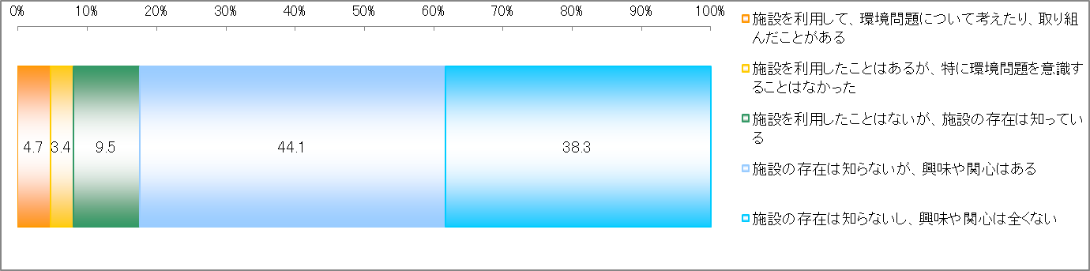

**3-4　環境問題に関するイベントや交流**

　環境問題について学んだり、議論や他団体と交流するなどを目的に開催するセミナーや講習会などのイベントについて、「イベントや交流組織への参加を通じて、環境問題について考えたり、取り組んだことがある」及び「イベントや交流組織に参加したことはあるが、特に環境問題を意識することはなかった」と回答した人を【参加したことがある】とする。

* 環境問題に関するイベントや交流に【参加したことがある】割合は、7.0％であった。
* 環境問題に関するイベントや交流を通じて、環境問題について考えたり、取り組んだことがある割合は、4.5％であった。（図表3-4）

【図表3-4】



7.0％

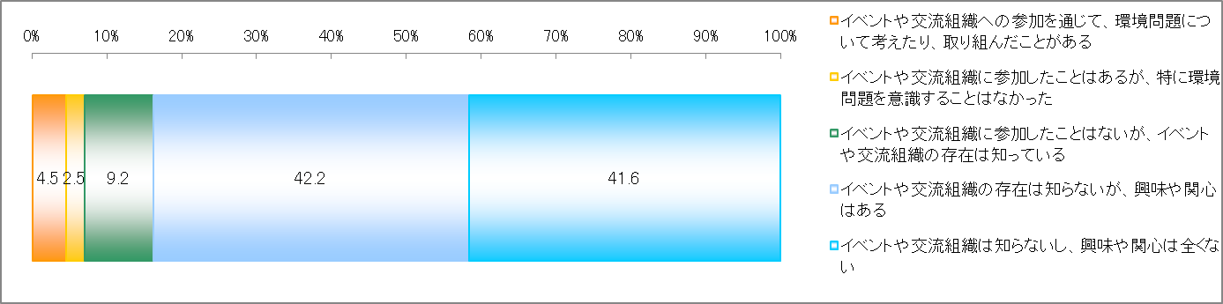

**3-5　行政やNPOなどによる環境キャンペーンの実施**

　環境への取組みを広め、さらに多くの人の参加を促進するための各種環境キャンペーンについて、「環境キャンペーンの取組みを通じて、環境問題について考えたり、取り組んだことがある」及び「環境キャンペーンの取組みに関わったことはあるが、特に環境問題を意識することはなかった」と回答した人を【関わったことがある】とする。

* 行政やNPOなどによる環境キャンペーンに【関わったことがある】割合は、7.4％であった。
* 環境キャンペーンへの関わりを通じて、環境問題について考えたり、取り組んだことがある割合は、4.3％であった。（図表3-5）

【図表3-5】



7.4％

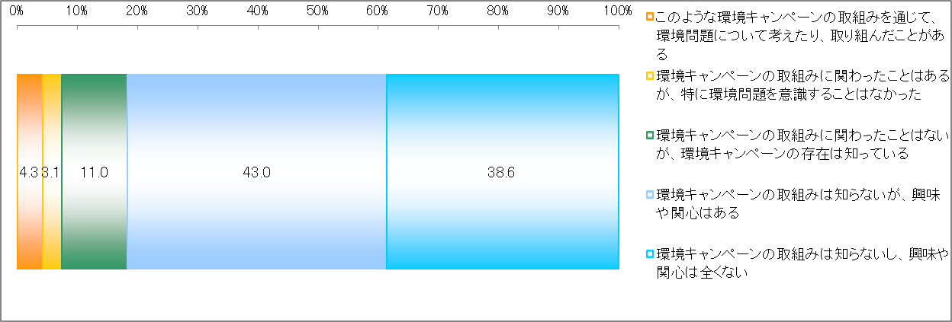

**4　リサイクル製品の購入意向について**

大阪府は、資源の循環的な利用が進み、廃棄物の排出量が最小限に抑えられた社会の実現に向け、取組みを進めている。今後、リサイクル社会を実現するための府民行動の拡大を促していくにあたり、府民のリサイクル製品の購入意向について、現状の計画進捗状況を確認する。

**4-1　リサイクル製品の購入意向（単純集計）**

　リサイクル製品の購入意向を尋ねる質問に対して、「価格や品質にかかわらず、『リサイクル製品』を買う」及び「価格や品質があまり変わらなければ、『リサイクル製品』の方を買う」と回答した人を【購入意向あり】、「価格や品質があまり変わらなければ、『リサイクルでない製品』の方を買う」、「価格や品質にかかわらず『リサイクルでない製品』の方を買う」、「『リサイクル製品』かどうかを全く気にせずに、価格や品質だけで選ぶ」と回答した人を【購入意向なし】とし、「自分で日用品を買うことがないのでわからない」と回答した人はクロス集計からは除いた。

* 「リサイクル製品」の購入意向に関する質問に対して、【購入意向あり】の割合は、回答者全体の38.0％であった。（図表4-1-1）また、自分では日用品を買わない人を除くと、リサイクル製品について【購入意向あり】の割合は43.3％であった。（図表4-1-2）

【図表4-1-1】



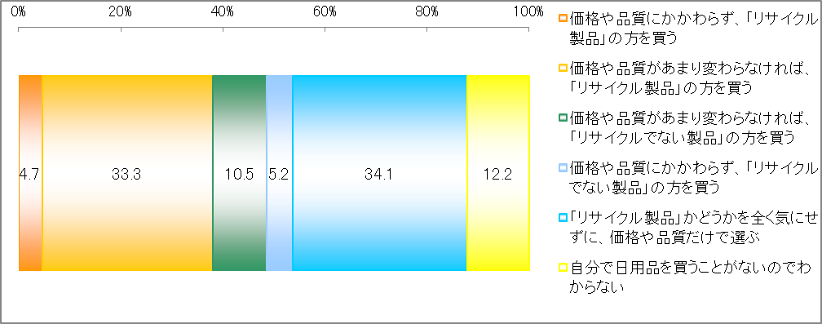

【図表4-1-2】



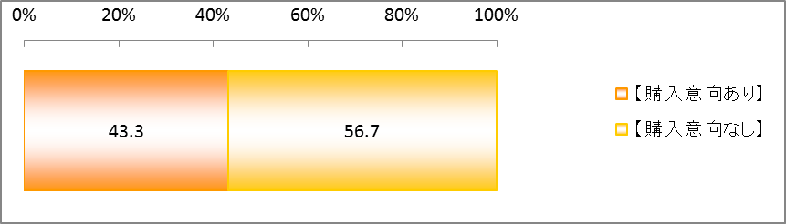

**4-2　購入意向別、リサイクル製品に対するイメージ**

　リサイクル製品の購入意向と、リサイクル製品に対するイメージとの関係性を検証する。

　リサイクル製品のイメージ「品質が良い」「リーズナブルである」のそれぞれに対して、「そう思う」「ややそう思う」と回答した人を【肯定層】、「そう思わない」「あまりそう思わない」と回答した人を【否定層】とし、リサイクル製品の購入意向とクロス集計した。また、「どちらとも言えない」と回答した人は分析から除いた。

* 「品質が良い」というイメージについて、リサイクル製品の【購入意向あり】層の方が、【肯定層】の割合が高かった。（図表4-2-1）
* 「リーズナブルである」というイメージについて、リサイクル製品の【購入意向あり】層の方が、【肯定層】の割合が高かった。（図表4-2-2）
* （単純集計につき参考）
* 「品質が良い」というイメージについては、上記のとおり統計的有意差を確認できたものの、【購入意向あり】【購入意向なし】いずれについても「どちらとも言えない」と回答した中間層が過半数を占めており、品質について明確なイメージを持っていない人が多いと考えられる。
* 「どちらとも言えない」と回答した中間層を除くと、「リーズナブルである」というイメージについては、リサイクル製品の【購入意向あり・なし】ともに約8割が【肯定層】であるのに対し、「品質が良い」というイメージについては、【肯定層】の割合が【購入意向あり】層でも5割、【購入意向なし】層については3割弱に留まっており、とりわけ品質に対する理解の向上を図っていく必要があると考えられる。

【図表4-2-1】





【図表4-2-2】





**5　資源物の分別意識について**

リサイクル製品の購入に加え、リサイクル社会の実現に向けた府民行動として挙げられるのが、ペットボトルや空き缶、古紙といった資源物の分別である。府民の資源物分別状況を確認し、現状の計画進捗を把握する。

**5-1　資源物の分別状況（単純集計）**

　計画指標上、家庭で資源物をごみとして捨てるときに、「分別して捨てている」及び「概ね分別して捨てている（たまに分別しないときもある）」と回答した割合を、「資源物を分別している府民の割合」とする。

* 資源物を分別している府民の割合は95.4％であった。（図表5-1）

【図表5-1】



95.4％

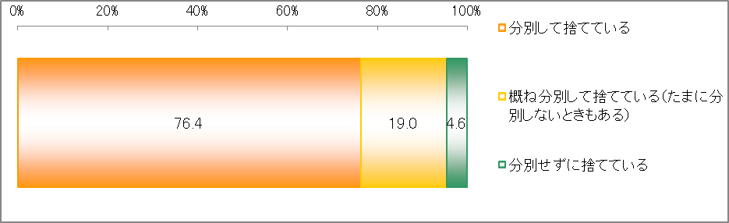

**5-2　分別ルールの認知状況**

　資源物の分別にあたり、地域のルールの認知状況を調査し、資源物の分別状況とクロス集計した。

　資源物の分別状況については、「分別して捨てている」と回答した人を【常に分別している】、「概ね分別して捨てている（たまに分別しないときもある）」及び「分別せずに捨てている」と回答した人を【分別しない時あり】とする。

　地域の分別ルールの内容について、「知っている」と回答した人を【ルールの内容を知っている】、「ルールがあることは知っている」及び「知らない」と回答した人を【ルールの内容を知らない】とする。

* 【常に分別している】層の方が、【ルールの内容を知っている】と回答した割合が高かった。（図表5-2）
* （単純集計につき参考）

【分別しない時あり】層においては、その6割強が【ルールの内容を知らない】と回答している。また、【ルールの内容を知らない（n=239）】層において、「ルールがあることは知っている」を除いた、「知らない」と回答した人は36人であり、大半は「ルールの存在は知っているが、内容は知らない」人であると考えられる。

【図表5-2】





**5-3　資源物を分別しない（ことがある）理由（単純集計）**

　資源物の分別状況について、【分別しない時あり】層のうち、地域の分別ルールについて「知っている」及び「ルールがあることは知っている」と回答した人（209人）に、分別しない（ことがある）理由を質問した。

* 最も多かったのは、「資源物の分別ルールがわかりにくいから（37.8％）」であり、「面倒だから（24.9％）」、「あまり意味がないと思うから（15.3％）」と続いた。（図表5-3）
* 「その他」では、「居住するマンションに分別ルールがないから」等の回答が見られた。

【図表5-3】



